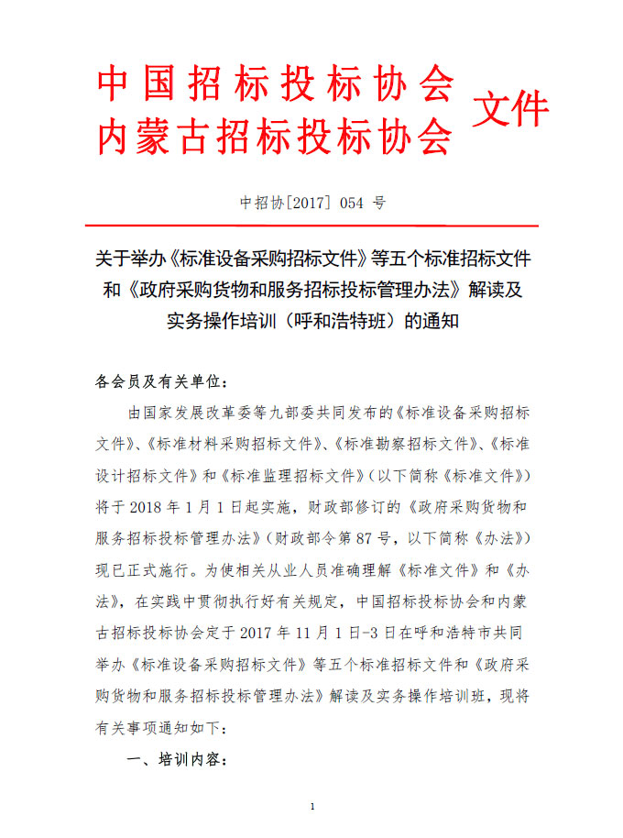
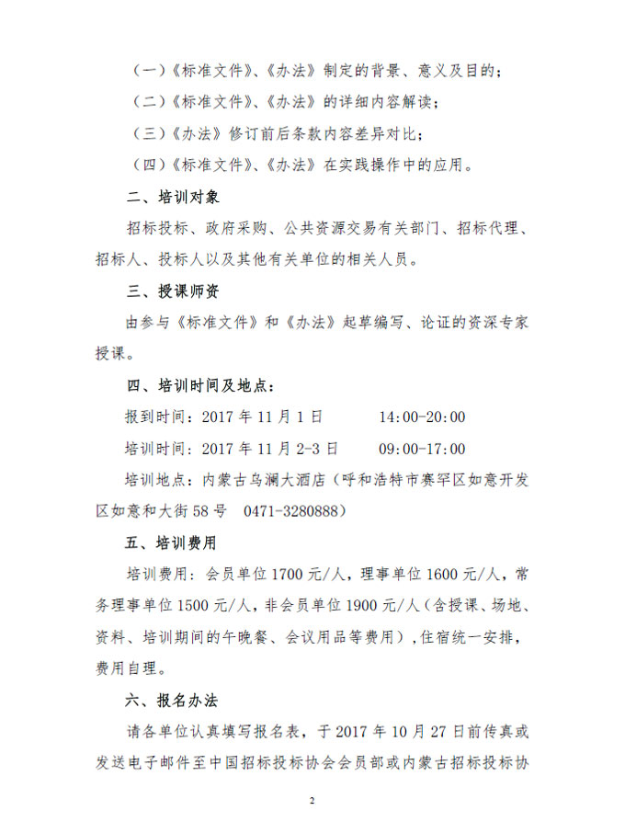
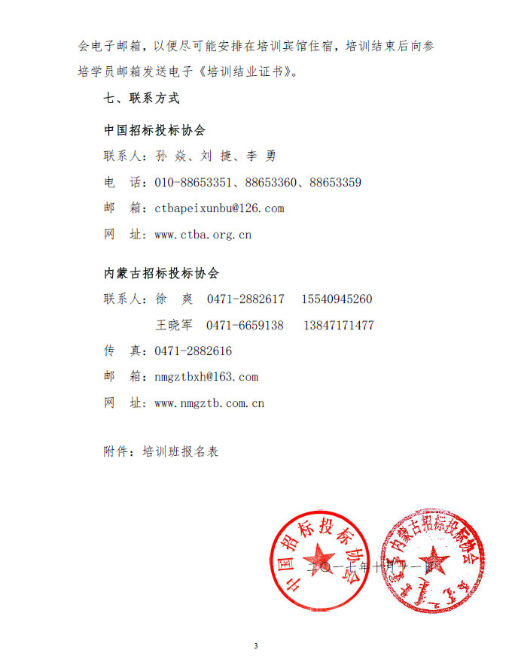
附件：
培训班报名表（呼和浩特班）

单位名称 |  |  |  |  | □常务理事 □理 事  □ 会 员 □非会员
联系人 |  |  | 联系电话
传 真 |  |  | 电子邮箱
姓 名 | 性别 | 职 务 | 手机号码 | 常用电子邮箱
住宿安排 | 共：标准间（ ）间 ，单间（ ）间 ； 或 □不用安排
希望与专家交流的问题
增值税专用发票信息（全部信息均需要与单位财务确认无误，保证填写正确。若因填写错误造成发票无法认证，我会不予重新开具发票） | 开发票单位名称：  纳税人识别号：  单位地址：  联系电话：  开户银行：  银行账号：  发票邮寄地址：  收件人姓名及联系电话：
增值税普通发票信息 | 单位名称：  纳税人识别号：  发票邮寄地址：  收件人姓名及联系电话：
特别提醒：
1．为使您取得好的培训效果，请提前学习，并将问题填在报名表中；
2． 请完整填写您的单位名称，以便为您开具好发票；
3． 请将填写后的报名表发送至：ctbapeixunbu@126.com（内蒙古自治区内单位或省外在内蒙古分支机构请将报名表发送至：nmgztbxh@163.com）

